МИНИСТЕРСТВО ОБРАЗОВАНИЯ И НАУКИ РОССИЙСКОЙ ФЕДЕРАЦИИ
ФЕДЕРАЛЬНОЕ ГОСУДАРСТВЕННОЕ БЮДЖЕТНОЕ УЧРЕЖДЕНИЕ ВЫСШЕГО ПРОФЕССИОНАЛЬНОГО ОБРАЗОВАНИЯ
ПЕНЗЕНСКИЙ ГОСУДАРСТВЕННЫЙ УНИВЕРСИТЕТ

Юридический факультет
Кафедра «Философия и социальные коммуникации»

Курсовая работа
по дисциплине «Компьютерный дизайн»
на тему: «Тема»

Направление подготовки 42.03.01 «Реклама и связи с общественностью»

Выполнил студент: ____Живодрова А.Р

Группа: 15ЮР1

Руководитель: ________ст. пр. Мурунова Е.В.

Работа защищена с оценкой___________

Преподаватели

______________/Мурунова Е.В

______________/Карпова М.К.

______________/Егорова Е.С.

Уровень оригинальности текста___________

Дата защиты ______________
Пенза 2016
Содержание

ВВЕДЕНИЕ
На сегодняшний день наличие фирменного стиля стало нормой для любой компании, которая хочет удачно показать себя на рынке. Компания при наличии профессионально спроектированного и тщательно продуманного фирменного стиля может не только рассказать историю компании с ее положительными и яркими сторонами, но и дает возможность успешно конкурировать на рынке. За рубежом технологии разработки фирменного стиля стоят тысячи долларов, так как грамотные предприниматели понимают, что от правильно сформированного имиджа зависит хорошая репутация компании,а следовательно дальнейшее ее развитие и успех на рынке товаров и услуг. Почему же фирмы не боятся тратить столь огромные суммы? Все просто, ведь затраты действительно окупаются. Хотя возможные ошибки в ходе работы могут дорого обойтись заказчику, поэтому нужно обращать должное внимание на выбор дизайнеров, учитывая их профессиональный уровень и опыт работы. В России предприятия все чаще понимают необходимость грамотного формирования фирменного стиля и активно используют опыт западных коллег.
Главная проблема компании состоит даже не в количестве денег, а в осознании своего уникального образа, а идея образа - это основа фирменного стиля. Безликий, ни о чем не говорящий стиль - это отсутствие стиля.
Базовыми элементами для создания фирменного стиля традиционно являются: логотип, корпоративная и персональная визитные карточки, фирменный бланк, фирменный бланк второго типа для использования в электронном виде, различные типы конвертов, фирменная папка для бумаг, фирменные шрифты, фирменные цвета и брэндбук (брошюра, описывающая графические стандарты и правила использования логотипа и фирменного стиля компании в различных ситуациях).Наличие данных компонентов дает возможность потребителю выделять и отличать предлагаемый товар или услугу среди подобных .
Поддержание фирменного стиля долгое время вызывает доверие целевой аудитории, что положительно отражается не только на репутации компании, но и на дальнейших продажах.
Целью исследования является: анализ роли фирменного стиля в формировании имиджа организаций
Исходя из цели, были поставлены следующие задачи:
- Изучить понятие фирменного стиля,
- Рассмотреть элементы фирменного стиля,
- Рассмотреть современные тенденции при разработке логотипа,
- Проанализировать фирменный стиль туристических компаний,
- Разработать логотип для туристического агентства
Объектом исследования является:фирменный стиль
Предметом исследования является: преимущество «включения» фирменного стиля в жизнедеятельность организации, а также составляющие элементы фирменного стиля, влияния его на аудиторию.
Таким образом, актуальность выбранной темы для исследования заключается в том, что современном мире успешные компании, которые имеют наибольшую узнаваемость, и признание на рынке отличает именно правильно сформированный имидж.Фирменный стиль является неотъемлемой частью хорошего имиджа и важным его компонентом, ведь «лицо» компании, которое формируется благодаря фирменному стилю - это главный маркетинговый инструмент, на который делается акцент говоря о будущем предприятия, учитывая жесткую конкуренцию на современном рынке.

Глава 1

Фирменный стиль и его элементы

Фирменный стиль - это один из наиболее современных и актуальных видов рекламы. Многими исследователями он рассматривается как особый вид маркетинговых коммуникаций.
Под фирменным стилем понимают набор цветовых, графических, словесных и прочих постоянных элементов, обеспечивающих визуальное и смысловое единство товаров и услуг, всей исходящей от фирмы информации, ее внутреннего и внешнего оформления.
Основная задача фирменного стиля – сделать товары фирмы узнаваемыми и отличными от товаров других фирм, повысить конкурентные преимущества, пропагандирующий и рекламный эффект и защитить товары от подделок .
Фирменный стиль дает представление о бренде даже при беглом контакте, поэтому необходимо избегать возможных противоречий элементов фирменного стиля с ожиданиями целевой аудитории.
Использование фирменного стиля предполагает единый подход к оформлению, цветовым сочетаниям, образам в рекламе, деловых бумагах, технической и деловой документации, упаковке продукции и так далее.
Когда целевая аудитория знает данный фирменный стиль, она с большей долей вероятности обратит внимание на знакомый логотип, цвета, шрифты, выделит конкретное рекламное сообщение из общего рекламного шума, который становится с каждым днем все более интенсивным.
Использование единого фирменного стиля во всех формах рекламной кампании сделает рекламу более целостной. Кроме того, значение фирменного стиля состоит в том, что он позволяет фирме с меньшими затратами выводить на рынок свои новые товары, повышает эффективность рекламы и улучшает ее запоминаемость.
Разработка фирменного стиля осуществляется в несколько этапов:
- Выполнение маркетинговых исследований
- Формулирование ключевой идеи, которая будет выражена в стиле. Она будет отражать тот образ, который должен сформироваться в сознании потребителей
- Проектирование основных элементов
- Правовая защита
Какие же основные элементы включает в себя система фирменного стиля?
1. Товарный знак.
2. Форменная шрифтовая надпись (логотип).
3. Фирменный блок.
4. Фирменный лозунг (слоган).
5. Фирменный цвет (цвета).
6. Фирменный комплект шрифтов.
7.Корпоративный герой
8.Постоянный коммуникант
9.Другие фирменные константы

Товарный знак
Главным элементом фирменного стиля является товарный знак – это зарегистрированное обозначение, которое служит для индивидуализации товаров бренда. Товарным знаком могут считаться разнообразные понятия:
Выделяют пять основных типов товарных знаков: словесный, изобразительный, объемный, звуковой, комбинированный.
- Словесный товарный знак — может быть зарегистрирован как в обычном, так и в оригинальном графическом написании. Словесный товарный знак, зарегистрированный в оригинальном шрифтовом (графическом) исполнении, называют логотипом. Понятие «логотип» может относиться к полному названию фирмы (Sony, Yandex, Coca-Cola), ее сокращенному названию, аббревиатуре (IBM, МТС), товарной группе или названию конкретного товара (Fanta).
- Объемный знак — это знак в трехмерном измерении в виде трехмерного объекта, фигуры, комбинации линий. Как правило, наиболее распространенными объемными товарными знаками являются разнообразные оригинальные упаковки товаров: бутылки, флаконы, коробки, а также формы самих изделий (шоколада, мыла). К таким знакам относится, например, стилизованная бутылка Coca-Cola (ее форма обеспечена правовой защитой) или корпус электробритвы Philips.
- Комбинированные товарные знаки представляют собой сочетания приведенных выше типов (чаще всего — это комбинации слов и изображений). Пример комбинированного товарного знака, включающего изобразительную и словесную части, — товарный знак компании Adidas в виде треугольника с тремя полосами и подписью Adidas.

- Изобразительный товарный знак представляет собой оригинальный рисунок, эмблему фирмы. В качестве изобразительного товарного знака могут регистрироваться изображения живых существ, предметов, природных и иных объектов, фигуры любых форм, абстрактные изображения, композиции орнаментного характера, символы.

- Звуковой товарный знак — это зарегистрированные мелодии, шумы, звуки. Такой товарный знак характерен для радиостанций и телекомпаний (например, вступительный такт музыки к песне «Подмосковные вечера» — товарный знак радиостанции «Маяк»).

Логотип –Логотип представляет собой зарегистрированное в установленном порядке изобразительное обозначение, которое используется владельцем товарного знака для идентификации своих товаров. Исключительное право владельца на использование логотипа обеспечивается правовой защитой со стороны государства, при регистрации знак проверяется на предмет уникальности. С точки зрения гражданского права, логотип –это обозначение, способное отличать соответственно товары и услуги одних юридических или физических лиц от однородных товаров и услуг других юридических или физических лиц. В законе о логотипах каждой страны содержится подробное указание на перечень обозначений, регистрация которых недопустима. Например, общим положением для законов различных стран является недопущение регистрации в качестве логотипов обозначений, противоречащих общественным интересам, принципам гуманности и морали.

В повседневной жизни мы постоянно сталкиваемся с тысячами логотипов. Они встречаются на практически любом товаре (пищевые продукты, промышленные - от автомобилей до бумаги). На любой упаковке можно найти логотип производителя. Большинство печатных изданий (журналы, газеты) имеют свой уникальный логотип, благодаря которому это издание отличимо от остальных.
Логотип и товарный знак выражают индивидуальность предприятия, которое его использует. Учитывая тот факт, что знак является главным звеном, организующим центром всего фирменного стиля, требования к нему особенно строги. От успешной разработки логотипа, товарного знака во многом зависит эффективность всего фирменного стиля в целом. Классификация логотипов.
Все логотипы, независимо от их тематической принадлежности, можно разделить на 3 группы:
- Текстовые
- Знаковые
- Комбинированные: знак + текст

Фирменный блок является одним из стратегических элементов фирменного стиля бренда, он представляет собой единое и неделимое сочетание отдельных базовых элементов системы идентификации бренда, традиционно используемых в едином композиционном решении и усиливающих эффективность брендинга. Традиционно в качестве фирменного блока используются такие сочетания, как:
фирменное начертание названия бренда и графический элемент, эмблема бренда;
- логотип/начертание названия бренда и имиджевый слоган;
- логотип/начертание названия бренда и его цветовая палитра;
- логотип/начертание названия и фирменная графика бренда;
- логотип/начертание названия бренда и информационный дескриптор.
Слоган (фирменный лозунг) представляет собой постоянно используемый фирменный оригинальный девиз.
Ту информацию, которую дизайн зашифровывает в виде символов и образов, слоган выражает в виде лаконичной языковой формулы. Слоган, обычно, состоит из 6 – 10 слов, читаемых однимвзглядом, как рекламный призыв, и должен отвечать следующим основным требованиям:
- учитывать особенности целевой аудитории, быть понятным и близким этой аудитории;
- быть кратким, хорошо запоминаться;
- быть оригинальным;
- носить эмоциональную окраску;
- исключать двоякое толкование · соответствовать стилю жизни, системе ценностей, сложившемся в момент времени его использования

Фирменные цвета также играют огромную роль в формировании фирменного стиля. Психологами давно установлено, что цвет несет в себе ассоциации и создает настроение. Маркетологи давно выяснили воздействие цвета и активно пользуются, как мощным психологическим оружием.
Продуманное цветовое решение при подборе фирменных цветов — это одно из условий создания хорошего логотипа, они помогают усилить его эмоциональную составляющую. Удачная цветовая гамма — это залог успешного продвижения товара или услуги.
При выборе цвета в фирменном стиле необходимо ориентироваться на целевую аудиторию — ее средний возраст, уровень достатка, статус в обществе и жизненные позиции. Не стоит выбирать яркие агрессивные оттенки для компании, чьей аудиторией являются серьезные и респектабельные люди среднего возраста. Такой вариант будет гораздо ближе молодой креативной аудитории.
Психологи подробно описывают чувства и эмоции, вызываемые цветами и оттенками. С другой стороны в сознании потребителей закрепилось, что голубой и зеленый — это здоровье, бордовый и золотой — богатство, серебряный — прогресс и инновации.
Очевидно, что при разработке фирменного стиля без многоцветности не обойтись. Она необходима для передачи потребительских свойств товаров и для привлечения внимания потребителей.
Необходимо помнить, что, выбирая цвет в фирменном стиле, Вы не просто выбираете цвета логотипа, но для всего фирменного имиджа, включая всю документацию, а иногда даже внутреннее убранство офиса.

Фирменный комплект шрифтов подчеркивает различные особенности образа марки. Задача разработчиков фирменного стиля — найти нужный шрифт, который «вписывался» бы в образ марки.Существует огромное множество различных типов шрифтов и их разнообразие потрясает: рубленные и с засечками, вертикальные и наклонные, плотные и растянутые, из прописных букв и из строчных с прописными, цветные и контурные, простые и декоративные. Также разнообразно и то впечатление, которое они производят: элегантность и мощь, роскошь и консерватизм, спокойствие и эксцентричность. Для того, чтобы шрифт работал, он должен отвечать нескольким требованиям. Шрифт должен легко читаться, нечитаемые шрифты убивают интерес. На читаемость влияют стиль шрифта, толщина и размер букв, длина строки, а также расстояние между словами, между строчками и между абзацами. Шрифт должен быть уместен. Современное изобилие шрифтов открывает широкие возможности для передачи настроений и ощущений независимо от значений слов.

Корпоративные герои остаются одним из самых популярных маркетинговых инструментов. Они помогают построить или укрепить связь целевой аудитории с брендом. Если вы рекламируете продукт для детей, наличие дружелюбного улыбающегося существа как представителя компании является обязательным. Но корпоративный герой как элемент фирменного стиля понадобится не только компаниям, продающим детские товары. Например, корпоративные герои «M&Ms» — говорящие конфеты, но их диалоги, скорее всего, развлекут и взрослых.
Корпоративные герои подчеркивают основную идею продукта, а так же настраивают связь клиента с компанией, привнося человеческие качества в брендирование.
Рекламный герой включает эмоциональный механизм воздействия. Это не просто посредник, но модератор, инициатор коммуникации между продуктом и потребителем, который делает виртуальный мир рекламы похожим на реальность и приближает его к аудитории.

Постоянный коммуникант, в отличие от корпоративного героя, является реальным лицом. Это конкретный человек, который избран фирмой в качестве посредника в её коммуникациях с адресатом.
Более распространены такие определения этого понятия, как «лицо фирмы», «икона фирмы», «бренд-имидж». Причём привлечение постоянногокоммуниканта к процессу коммуникаций носит неэпизодический характер. В качестве коммуниканта он выступает достаточно продолжительный период времени.
Иногда компания использует внешнюю привлекательность, красоту посредника. В некоторых случаях компанию-коммуникатора могут привлечь профессиональные качества человека, его компетентность. В этом случае его черты проецируются на образ владельца фирменного стиля.
Другие фирменные константы. Их перечень постоянно растёт, включая такие элементы, как фирменное знамя, фирменный гимн, корпоративная легенда (фирменная байка) и др.
Некоторые элементы деятельности компании, в том числе в сфере коммуникаций, которые характеризуются постоянством, обязательным и долговременным характером использования, играют настолько важную роль в формировании имиджа компании, что также могут быть отнесены к элементам его фирменного стиля.
К указанным константам могут быть отнесены различные эмблемы компании, не получившие в силу каких-либо причин правовой защиты и не являющиеся товарным знаком.
Элементами фирменного стиля можно назвать также фирменные особенности дизайна.
Компания может разработать оригинальные сигнатуры и пиктограммы ― абстрактные графические символы, обозначающие товарные группы, размещение служб и другую информацию (например, в фирменных предприятиях розничной торговли).
Элементами фирменного стиля компаний с некоторыми оговорками можно назвать определенные внутрифирменные стандарты (Кодекс корпоративной этики).
Основными носителями элементов фирменного стиля являются:
1. Печатная реклама фирмы: плакаты, листовки, проспекты, каталоги, буклеты, календари (настенные и карманные) и т. д.
2. Средства пропаганды: пропагандистский проспект, журналы, оформление залов для пресс-конференций и т. д.
3. Сувенирная реклама: пакеты из полиэтилена, авторучки, настольные приборы, сувенирная поздравительная открытка и др.
4. Элементы делопроизводства: фирменные бланки (для международной переписки, для коммерческого письма, для приказов, для внутренней переписки и т. д.), фирменные папки-регистраторы, фирменные блоки бумаг для записей и т. д.
5. Документы и удостоверения: пропуски, визитные карточки, удостоверения сотрудников, значки стендистов и т. д.
6. Элементы служебных интерьеров: панно на стенах, настенные календари, наклейки большого формата. Нередко весь интерьер оформляется в фирменных цветах.
7. Другие носители: фирменное рекламное знамя, односторонний и двусторонний вымпел, фирменная упаковочная бумага, ярлыки, пригласительные билеты, фирменная одежда сотрудников, изображения на бортах транспортных средств фирмы и т. д.

1.2. Ключевые тренды в дизайне логотипов и фирменного стиля

- Сочетание черного и белого
Ключевое правило разработки логотипов: хороший логотип всегда должен хорошо читаться и привлекательно выглядеть в черно-белом исполнении.
Иногда черно-белое сочетание — это все, что Вам необходимо, ведь классическая комбинация черного и белого — один из ключевых трендов еще с 2013 года.
Логотип, выполненный в черно-белых цветах, подчеркнет стабильность и надежность Вашей торговой марки, никогда не будет выглядеть устаревшим и сможет выделиться на фоне пестрых ярких логотипов конкурентов.
Пример логотипа:
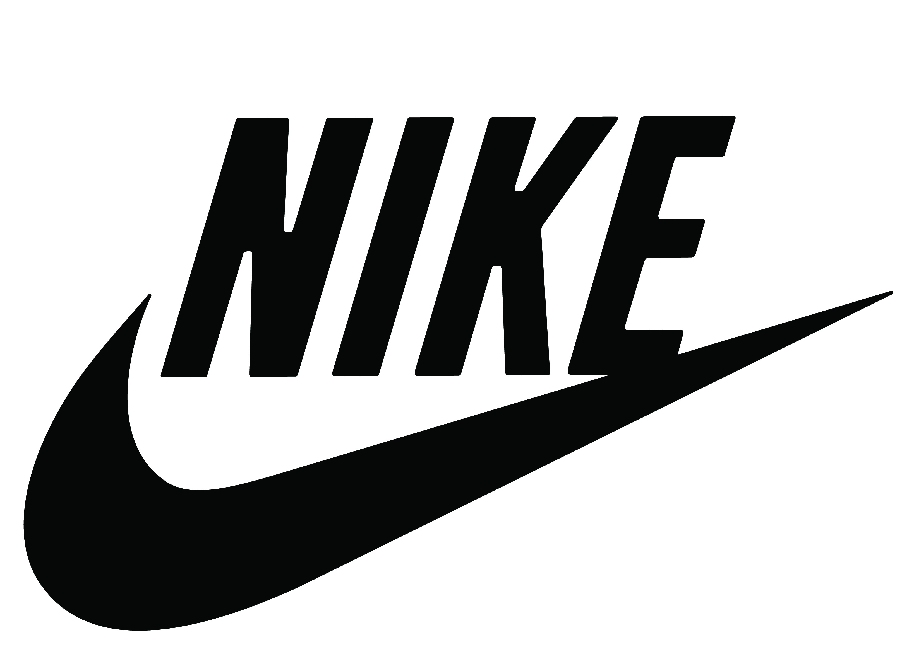

- Простые формы
Некоторые вещи никогда не меняются и простота — одна из них. Эксперты всегда говорили, что простые дизайны работают лучше всего, когда дело касается раскрутки бренда. Логотипы со сложным и закрученным дизайном очень сложно запомнить.
Пример логотипа:
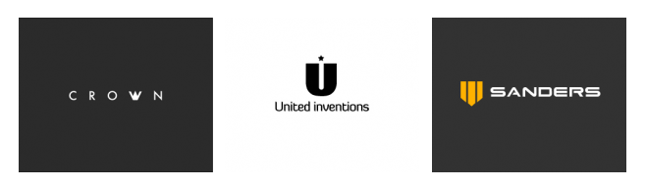

- Треугольники
В таких логотипах вместо прямых углов используются полигонные формы, чаще всего — треугольники. Тренд выглядит свежо и эффектно. Логотипы символизируют энергичность, силу, открытость и стремление ко всему новому.
Динамические логотипы подсознательно говорят нам о направлении компании, выбравшей этот тип, о ритме её движения, о настроении. Это не только постоянные изменения формы, цвета, акцента, это — прекрасный способ коммуникации. Правда стоит отметить специфику организаций, выбравших этот тип.
Лаконичные геометрические формы позволяют создавать простые, но при этом информативные логотипы. Геометрические формы в дизайне логотипов – это очень перспективное направление. Такие логотипы подойдут практически любой компании, но наиболее хорошо данное решение работает при создании лого для строительных компаний, архитектурных студий. Логотип, созданный из простых геометрических фигур, также отлично подойдет для театра или музея.
Пример логотипа:
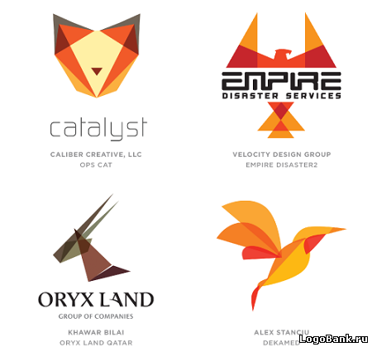

- Акварель
Имитация цветов акварельных красок в логотипе — один из самых сильных трендов в настоящее время. Акварельные цвета добавляют жизни, легкости и чистоты торговой марке.
Пример логотипа:
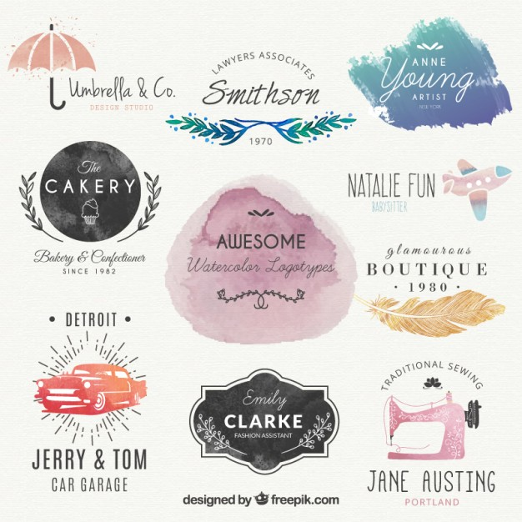

- Рукописные
Неповторимость особенно ярко передается через логотип в стиле «ручной работы» или современного почерка. Такие логотипы говорят о честности, простоте, иногда натуральности, выглядят слегка наивно и поэтому располагают к себе. Часто их используют компании, в которых изделия сделаны в штучном экземпляре или своими руками.
Пример логотипа:


- Монолайн
Являются представителями некой «чистоты» или «стерильности». Принципы использования этого типа заключаются в создании элементов с неизменяемой толщиной линии, похожей на «провод». На первый взгляд может показаться, что ввиду сложности и запутанности исполнения, этот тренд идет вопреки тенденции упрощения.
Однако под более пристальным взглядом, монолайн откроет своё свойство представлять ясность, чистоту и искренность созданных с помощью него творений, делая даже некие отсылки к ручному способу нанесению рисунков на бумаге, коже, выжигании на дереве и гравировании. Это объясняет присутствие монолайна в списке прогноза.
Пример логотипа:
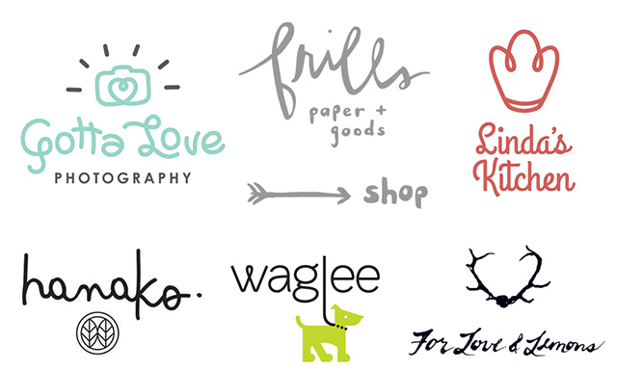

- Леттеринг и каллиграфия
Хоть леттеринги ассоциируется в основном с тату-салонами, все чаще этот стиль берут на вооружение отели, кафе и рестораны, что придает их брендам утонченный и профессиональный стиль.
Пример логотипа:
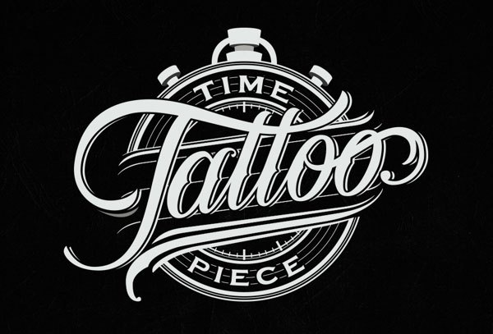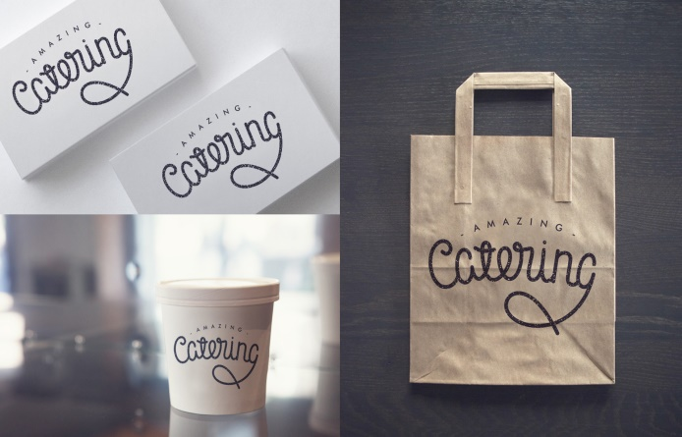
- Изображения животных
Изображения животных на логотипах давно стало одним из ключевых трендов, которые до сих пор покоряют сердца потребителей. Дизайнеры с каждым годом все снова и снова экспериментируют с формами и цветом подобных логотипов. Будь то простые и лаконичные разработки или наоборот сочетающие в себе еще несколько трендов.
Пример логотипа:
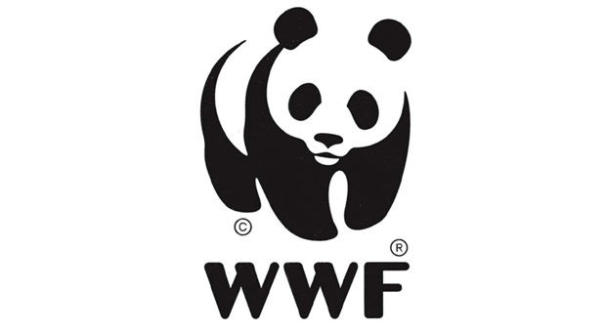

- Цветовые американские горки
Это похоже на поездку хамелеона на американских горках. Цвета могут быть прозрачными или непроницаемыми, а также иметь блики и тени, чтобы передать объем. Что бы вы ни выбрали, возникает направляющая взгляд линия, придающая статичному логотипу динамику и энергию. Это может символизировать изменения – в культуре, в обществе, в продукте. В любом случае, эта яркая техника позволяет значительно оживить логотип и обогатить его дополнительными смыслами.

Пример логотипа:
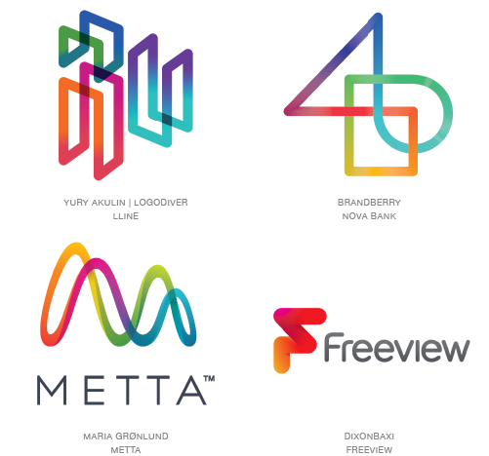

Завитки
Это одна из тех форм, что появляются и распространяются столь стремительно, что начинают мелькать везде, где только можно. В двух словах эта форма представляет собой вогнутое седло. Объединим несколько таких по кругу, и получим контуры сферы. Можно отметить, что характерной чертой этой формы является прозрачность, с цветовым градиентом и светотенью, но встречаются и образцы, выполненные в плоской стилистике. Можно предположить, что подобная форма способна изображать пару ладоней, направленных к небу. С помощью этой формы вы можете визуализировать понятие гибкости. Как правило, внутренняя поверхность формы отличается от внешней по цвету, либо отличается на тон, изображая светотень.
Пример логотипа:

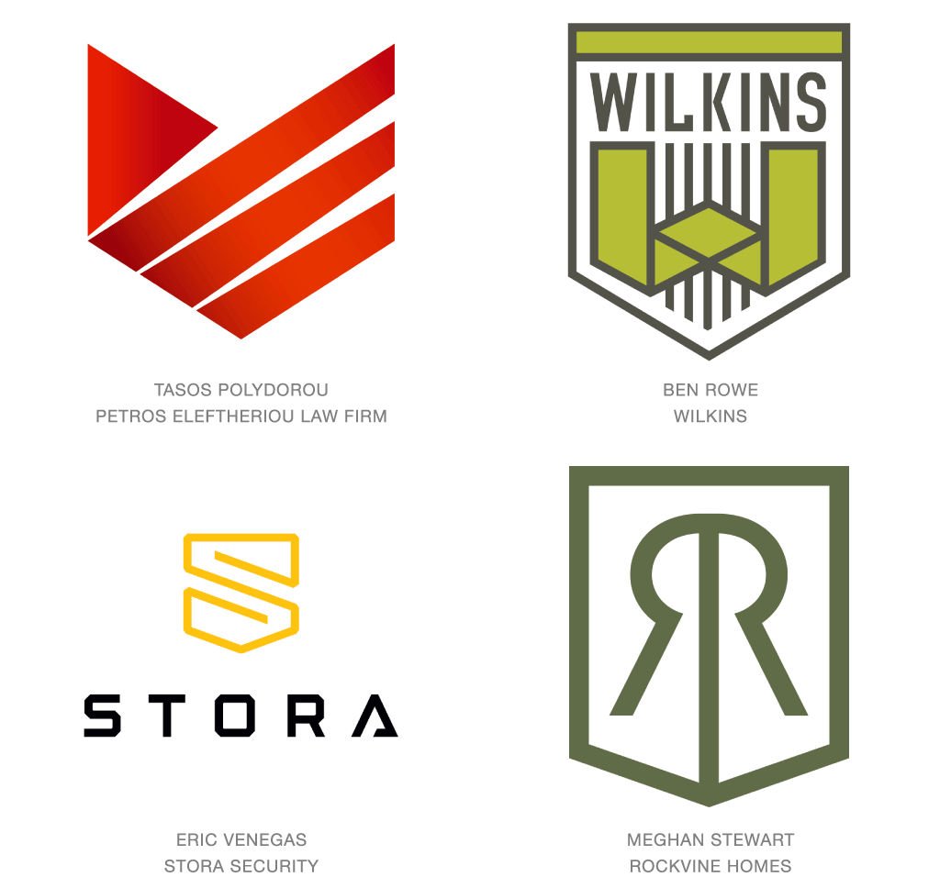

Хенд-мэйд эффект
Иллюстрации, которые имитируют вручную нарисованные картинки и элементы опять в тренде. Многие люди до сих пор любят привлекательный внешний вид рукописных шрифтов и логотипов. Этот рисованный стиль все еще импонирует пользователям, поэтому он среди трендов дизайна. Красиво вырисованные ажурные элементы логотипа, картинки или шрифта не оставят равнодушными аудиторию и создают впечатление легкости и невесомости
Пример логотипа:
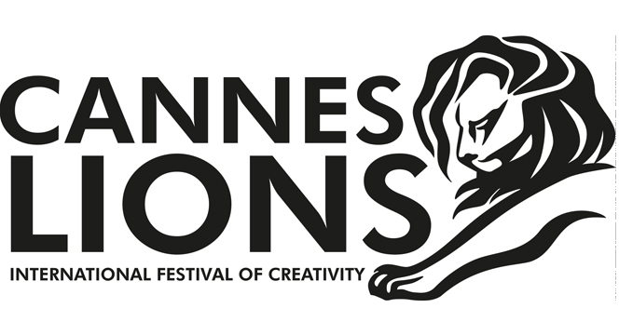

Глава 2

2.1. Характеристика деятельности организации

Агентство «BonBon» только выходит на рынок туристических услуг, но тем не менее уже готово порадовать клиентов богатым ассортиментом выгодных предложений и устроить незабываемый отдых .
Наше агентство тщательно подходит к выбору партнеров, сотрудничая с крупнейшими туроператорами, лучшими мировыми отелями и высокопрофессиональными гидами.
Ассортимент наших предложений в сфере туризма разнообразен: активный отдых на лоне природы, туры и экскурсии по достопримечательностям Хабаровского края, Байкала, Алтая, городам России, оздоровительные туры в Краснодарский край, Кавказские Минеральные воды, Беларусь, Абхазию, туры в Китай, Южную Корею, отдых на море в Тайланде, Вьетнаме, островах Гуам,Сайпан, Бали, Хайнань, Филиппины, экскурсионные туры в Японию, а также в странах Европы, увлекательные путешествия в морских круизах и автобусных турах.
Оплата тура:оплачивать можно наличными или по безналичному расчету.
Мы гарантируем:
- Индивидуальный подход к каждому клиенту
- Поиск, подбор и предложение Клиенту услуги в полном соответствии с его пожеланиями и возможностями
Конкурентная среда.
Мы выбрали три основных конкурента на рынке туристических услуг нашего города:

1. Туристическое агентство «Планета Тур»
О компании:
Туристическое агентство «Планета Тур» открылось в марте 2008 года. За восемь лет своего существования агентство доказало — оно одно из лучших в Пензе. Сегодня успешно работают 4 офиса компании, три в г. Пензе и один в г. Заречном.
Сеть туристических агентств «Планета Тур» входит в состав компании «Ремстрой», известной производством и установкой пластиковых окон, стальных и межкомнатных дверей, кондиционеров и жалюзи. Кроме того, у холдинга есть собственная газета - «Наш город». «Ремстрой» знают далеко за пределами Пензенской области. Репутация холдинга лучше слов говорит о серьезности и стабильности туристического агентства «Планета Тур».
Оформление сайта:
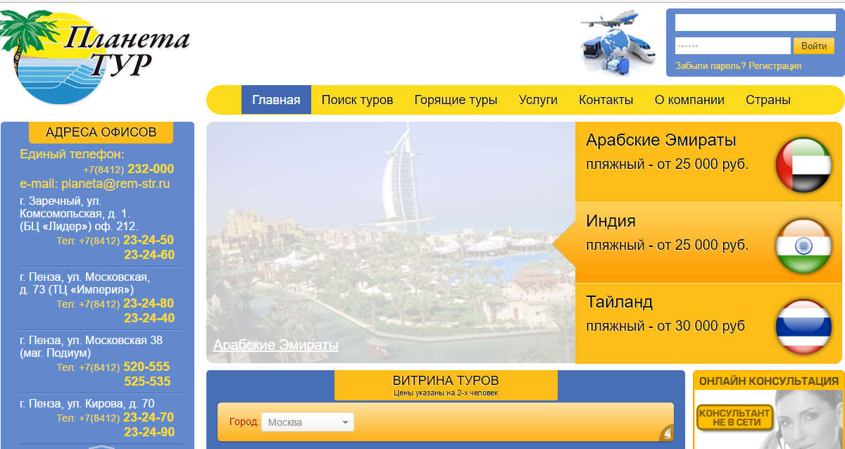
Рисунок 1– Сайт туристического агентства «Планета Тур»
2. Туристическое агентство «Колибри»
О компании:
Компания «Колибри» работает с 2004 года. Специализируется как на групповых, так и на индивидуальных турах. Позиционирует себя как лучшее агентство в Пензе.
Агентство предлагает:
- Горящие туры
- Пляжный отдых
- Автобусные и экскурсионные туры по Европе и Скандинавии
- Детские туры, в том числе специальный проект «Мама и Малыш»
- Туры выходного дня
- Свадебные туры
- Подбор тура от эконом до ВИП — класса
- Экзотические туры
- Лечебно-оздоровительный туризм
- Деловой туризм и корпоративное обслуживание

Оформление сайта:
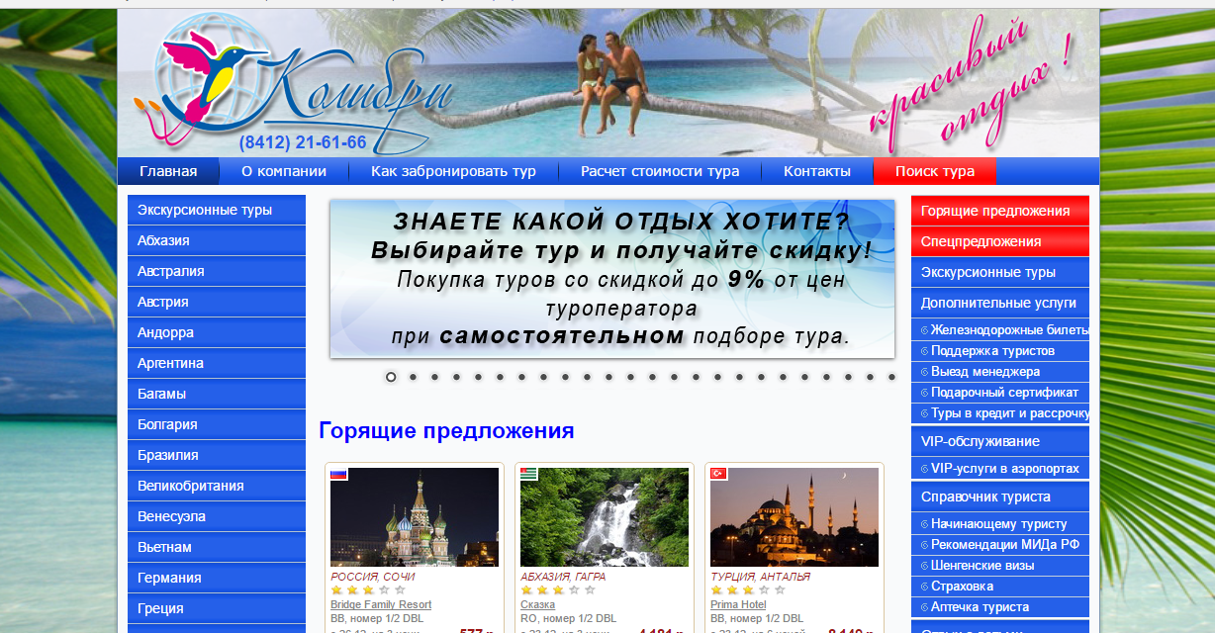
Рисунок 2– Сайт туристического агентства «Колибри»
3. Агентство путешествий «Турдом»
«Турдом»- это молодая амбициозная и креативная команда.Сотрудники агентства регулярно проходят обучение ,совершенствуют свои навыки и готовы предоставить самые выгодные предложения клиентам.
Особенностями агентства является:
- Выездной курьер или менеджер, который может приехать в клиенту для оформления необходимых документов
- Выгодные цены и гибкая система скидок
- Тур можно приобрести в рассрочку или кредит
Оформление сайта:
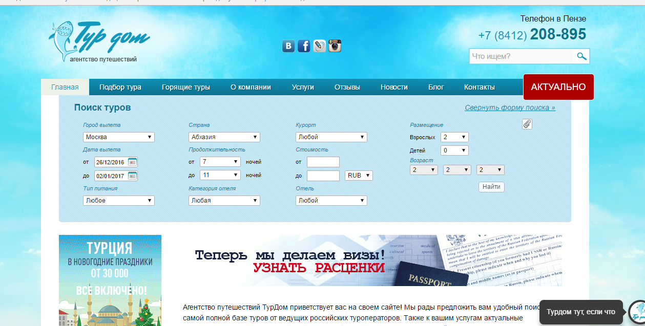
Рисунок 3– Сайт агентства путешествий «Тур дом»

Критериями для выбора конкурентов послужили такие показатели как:
- Ценовая политика организации
- Предоставляемые предложения
- Длительность нахождения компании на рынке туристических услуг
Анализ фирменного стиля конкурентов.

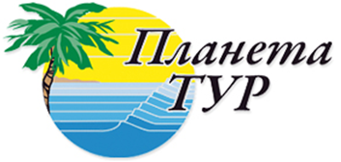
Логотип: Графический
Составляющие логотипа: Море, Закат, Пальма, вдалеке виднеется кусочек острова, название агентства.
Шрифт: Bodoni Svty Two Bold Italicfrom ITC Bodoni Seventy-Two
Цвета: На логотипе мы видим, преимущественно, желтый, синий и зеленый цвета, характерные для выбранных элементов.
Образ: Нельзя не отметить, что сам логотип заключен в круг, что символизирует некую завершенность .Часть пальмовых листьев и название агентства, вышедшие за пределы круга, создают впечатление трехмерного объема. В целом логотип выглядит целостным, приятен при рассмотрении, возникает картина заката на пляже, вызывает расслабление, хотя желтый цвет довольно импульсивный, но в данном случае, скорее ассоциируется с теплом.

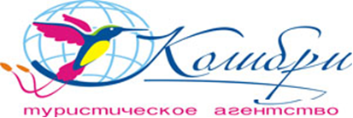

Логотип: Графический, Комбинированный
Составляющие логотипа:птица Колибри, фирменная надпись названия агентства, векторное изображение глобуса
Шрифт: KaganDemifromKagan
Цвета:Голубой, розовый, желтый, оранжевый, зеленый, в целом в логотипе преобладает темно-синий.
Образ:Логотип довольно необычен. Использование синего цвета вызывает надежность и доверие к агентству, но из-за большого числа элементов логотип кажется немного перегруженным. Если обвести логотип по контуру, то можно заметить, что он включен в прямоугольник, что также в сознании человека вызывает чувство надежности и рациональности.
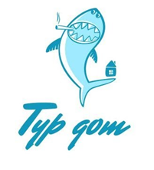
Логотип: Графический
Составляющие логотипа: Акула, название агентства, дом, сигарета.
Шрифт: Barnstormer Scriptfrom Barnstormer Script
Цвета: Оттенки голубого
Образ:Голубой цвет способен вызывать внутреннее умиротворение, это цвет интеллекта и гармонии. Использование голубого в данном случае довольно необычно, ведь оригинальное название , а также изображение акулы с сигаретой, не говорит о гармонии и умиротворении, а вызывает в сознании аудитории совершенно другие ассоциации.

2.2. Разработка логотипа для туристической фирмы

На основе данных о специфике туристического бизнеса, анализа фирменного стиля конкурентов, был разработан Moodboard( см. Приложение 1), а также мы сделали вывод, что наше агентство должно вызывать: надежность, радость, теплоту и предвкушение предстоящих приключений.
Целевой аудиторией будет являться широкий круг лиц от 18 до 60 лет. Это люди, которые устали от однообразия , с достатком начиная от среднего и выше среднего, выбирающие надежные компании.
На основании данного рекламного сообщения были выбраны 3 логотипа:
1.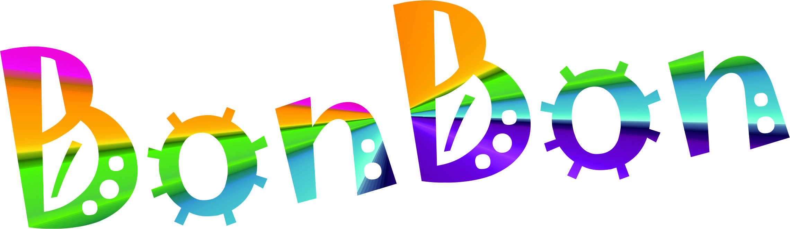

Описание логотипа:
Цвета и шрифт были выбраны исходя из определения целевой аудитории. Логотип яркий , заключен в прямоугольник, что говорит об устойчивости, но имеет небольшой игривый наклон. Был добавлен фиолетовый цвет, так как этот цвет волшебства, который призывает к действию.

2.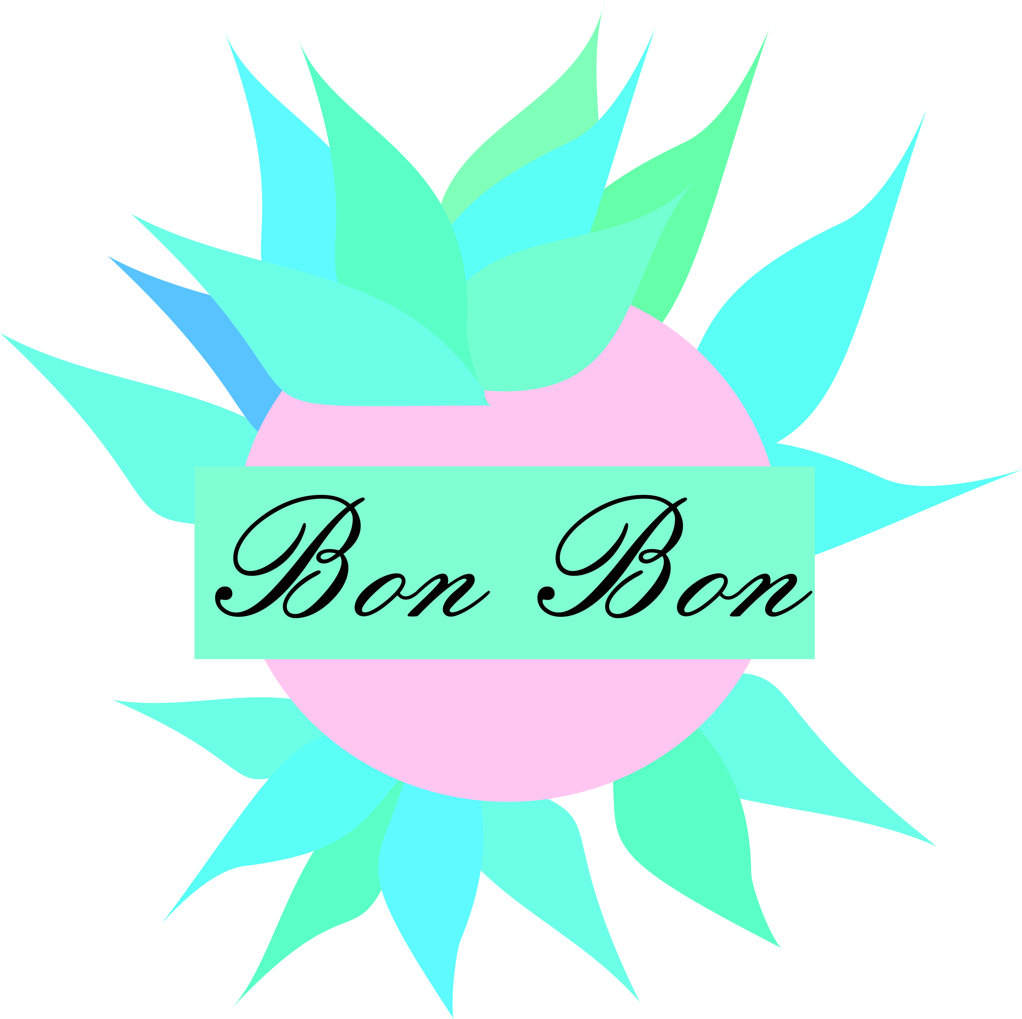

Описание:
Данный логотип отражает авторское представление гавайского цветка. Несмотря на то, что логотип выполнен в мягких пастельных тонах, он привлекает своей формой и неординарным дизайном. В логотипе используется розовый цвет, который говорит о некой романтичности и чувственности, оттенки синего и голубого вызывают доверие и ощущение дружественности и гармонии. Лепестки цветка расположены по диаметру круга. Круг вызывает в сознании человека ассоциации с солнцем, бесконечностью и завершенностью.

3.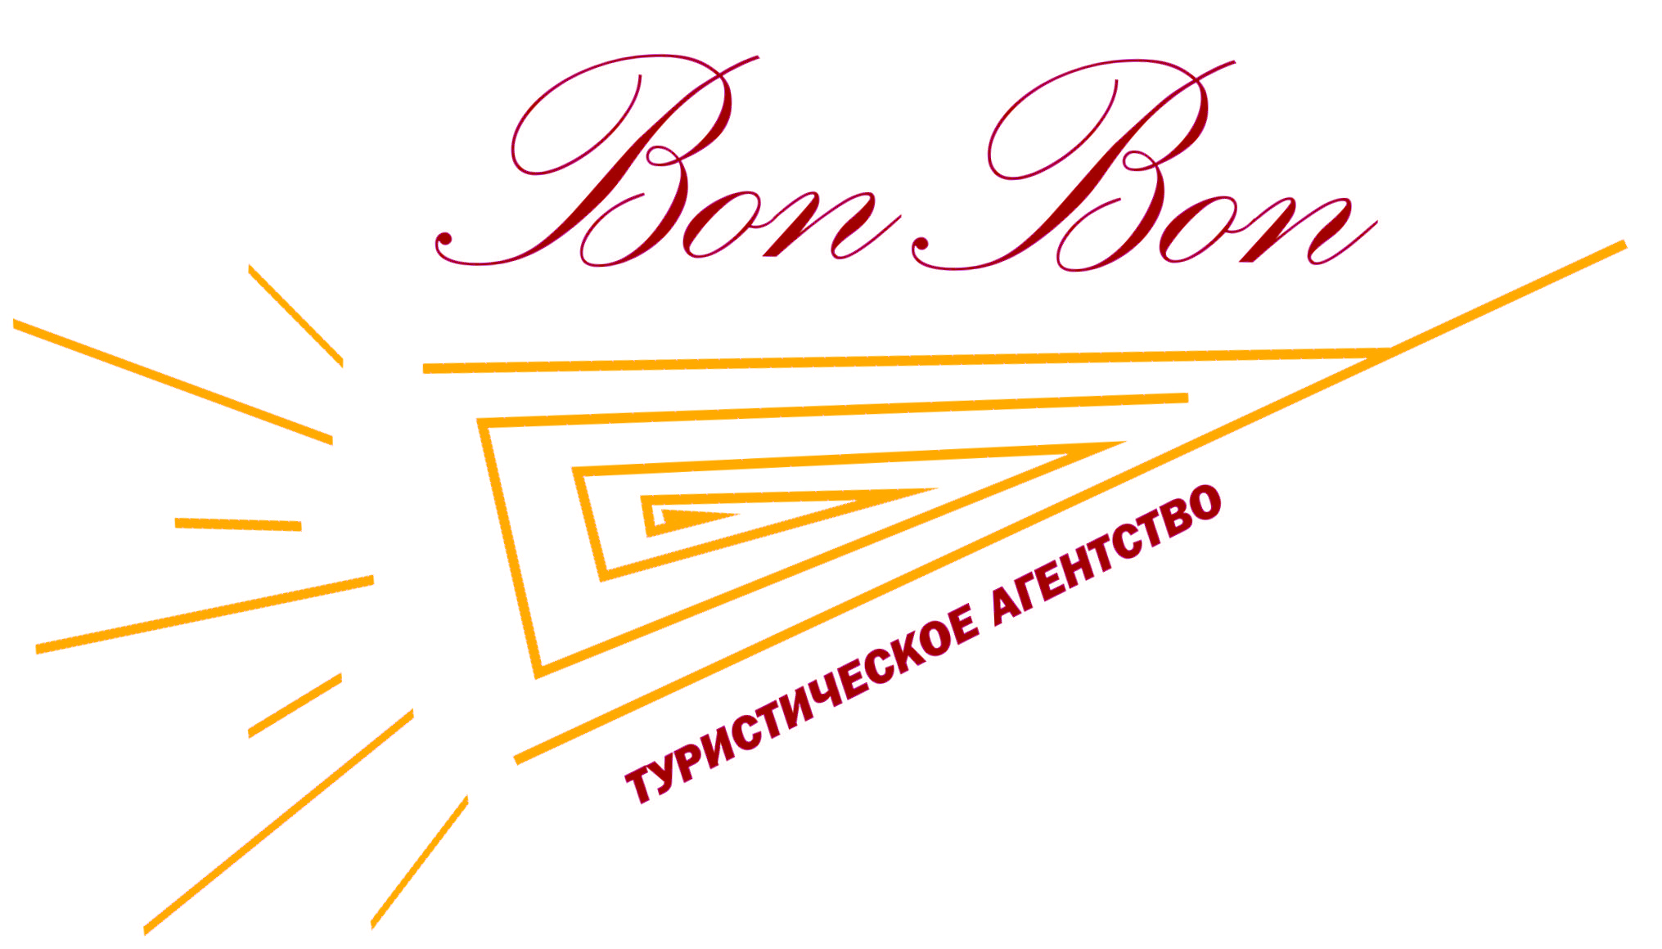
Описание: При создании логотипа были выбраны желтый и красный цвет. Желтый цвет настраивает на общение, коммуникабельность, увеличивает жизнерадостность и создает теплоту. Красный цвет, как никакой другой, способен быстро привлечь к себе внимание, зафиксировать взгляд на предмете рекламы. Семантика этого цвета — «внимание, не проходите мимо, действуйте ради действия: дерзко, необдуманно, поддайтесь первым чувствам» . Фигуру можно рассматривать с нескольких сторон. С одной стороны идет посыл к солнцу, с другой изображение похоже на ракету, устремляющуюся ввысь.
Наиболее удачным вариантом логотипа для туристического агентства, мы считаем 3 вариант. Данный логотип легко запоминаем, хорошо смотрится как в цветном, так и в черно-белом цвете, необычен по форме.
Вариант использования логотипа на визитной карточке:

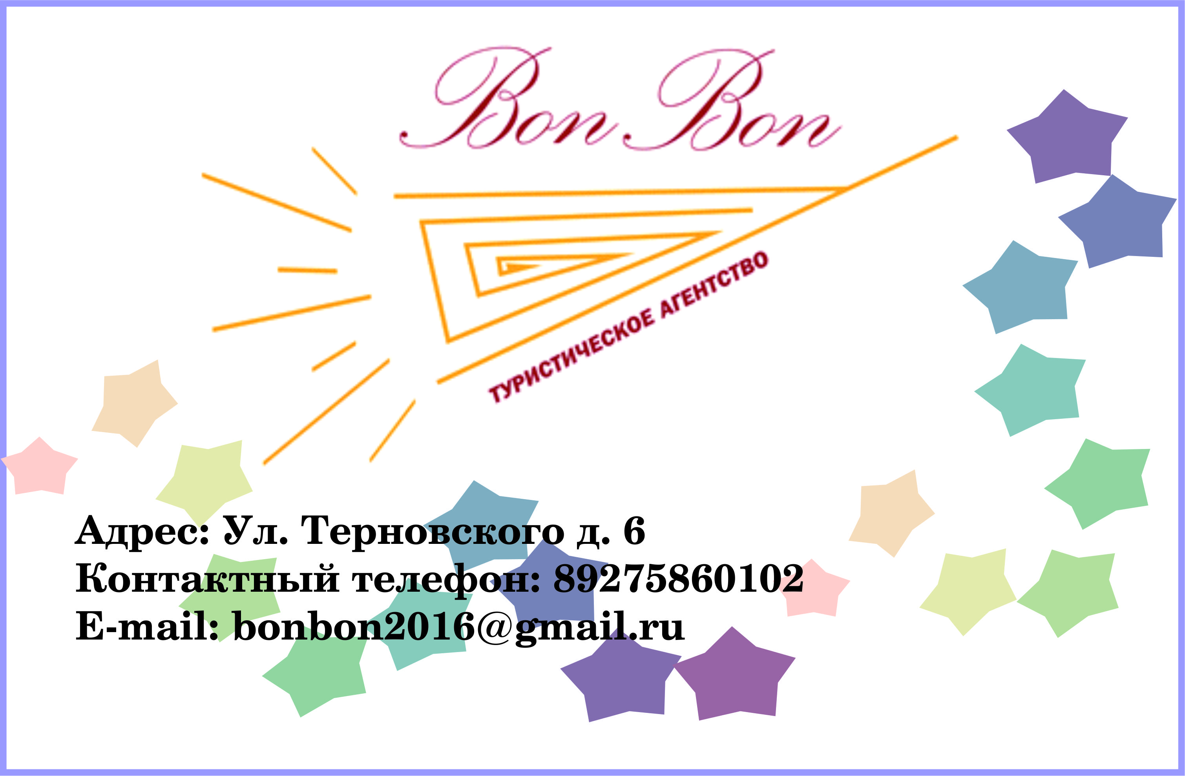

Заключение

Фирменный стиль - это особенный для фирмы язык, характерное удостоверение личности фирмы, его определяющая символика, визитная карта. Все без исключения функции фирменного стиля, объединены с формированием типа и вида фирмы, каковой необходимо оставаться в памяти и являться привлекательной для ее целевой аудитории. Создание фирменного стиля - это трудоемкий процесс, который требует тщательной подготовки.
Основная задача фирменного стиля - закрепить в сознании покупателей положительные эмоции, связанные с оценкой качества продукции и обеспечить продукцию предприятия и само предприятие особой узнаваемостью.
Элементы фирменного стиля берегут время покупателя, упрощают для него ход совершения приобретения или использования услуг и стимулируют позитивные чувства.
Однако если истинный и поставленный образы пребывают в противоречии, в таком случае результаты имеют все шансы дать более вреда для репутации компании, нежели положительных моментов.
В завершение, следует ещё раз обратить внимание, на то, что фирменный стиль представляет бесценную значимость для формирования торговой марки. Торговая марка со стабильной славой гарантирует устойчивое количество производства и прибыли. Правильно сформированный и стабильно развивающийся брэнд чрезвычайно жизнеспособен и со временем приносит не только хорошую прибыль, но и немалую экономию денег.

СПИСОК ИСПОЛЬЗУЕМЫХ ИСТОЧНИКОВ

- Аакер Д., Йохимштайлер Э.: Бренд-лидерство: Новая концепция брендинга. – М.: Издательский дом Гребенникова, 2003.
- Джефкинс Ф., Ядин Д. Паблик рилейшнз: Учеб. пособие для вузов / Пер. с англ.под ред. Б.Л. Еремина. – М.: ЮНИТИ – ДАНА, 2003.
- Кочеткова А.В., Филиппов В.Н., Скворцов Я.Л., Тарасов А.С. Теория ипрактика связей с общественностью. – СПб.: Питер, 2007.
- Ткачев О. Visual бренд: Притягивая взгляды потребителей. – М.: Альпина Бизнес Букс, 2009.
- Федотова М.Г Коммуникационный менеджмент. Учебное пособие . – Омск, 2007
- Фрэнк Джефкинс. Реклама. – Международная рекламная ассоциация ЮН ИТИ Unity Москва, 2008
- Эйри Дэвид. Логотип и фирменный стиль. Руководство дизайнера. –СПб.: Питер, 2011.
- Официальный сайт туристического агентства «Планета тур» - http://taplaneta.ru/
- Официальный сайт туристического агентства «Колибри»- http://tour-penza.ru/
- Официальный сайт агентства путешествий «Тур дом»- http://tourdom-travel.ru/
- Фирменный стиль: его функции и основные элементы -http://www.elitarium.ru/

ПРИЛОЖЕНИЕ 1


